高階程式語言 心得報告

|  |  |  |  |  |  |
| --- | --- | --- | --- | --- | --- |
| 班級 | 電子一乙 | 學號 | 108360251 | 姓名 | 陳朝東 |
| 日期 | 108年10月24日 | 主題 | 心得報告 | | |
| 演講者 |  | 評分 |  | | |

這一次的功課就花了我一整個星期的時間，而且最後三題搞到我像土撥鼠那樣尖叫因為一直出問題。

更無奈的，我的網友綱要也要準備考試，幸運的是，同學後來有過來幫我，要不然的話我因該已經爆肝不懂爆幾次了。For 的指令還可以理解，可是畫圖的，我一輩子還沒這麼討厭畫圖過。

至少，其他七題我能夠自己做出來。谷歌萬歲。我明白為什麼會說編程式和用谷歌的能力是相連的。沒上網查一下真的不知道要些什麼，一些數學題就比較簡單。可是畫圖的真的不行啊。第一次感受到创伤后应激障碍。現在想到使用Visual Studio 我有一地點腳軟，跟想要模仿土撥鼠尖叫。

這一次功課讓我多擔心一件非常小的事情。考試的時候怎麼辦？

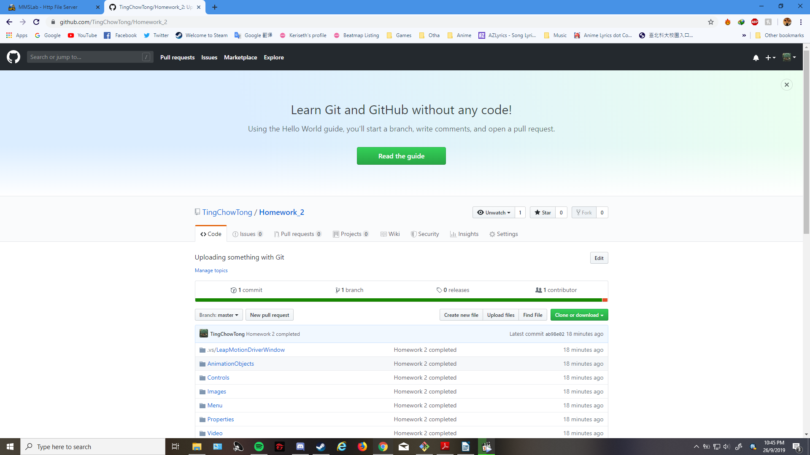

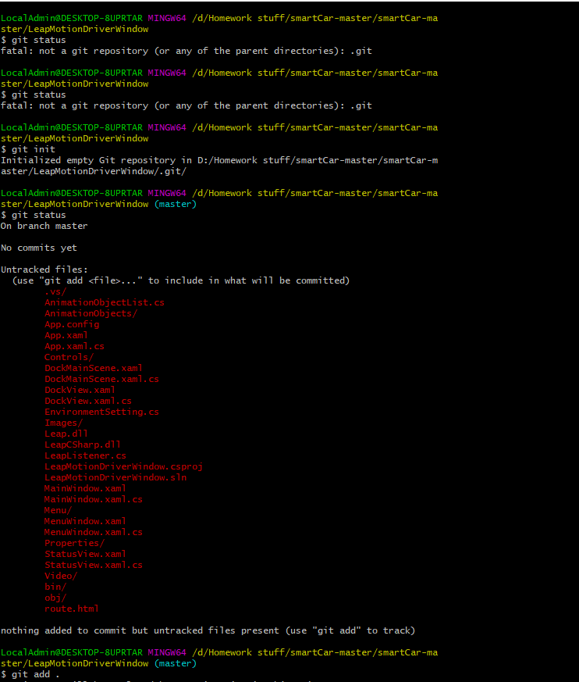Finished

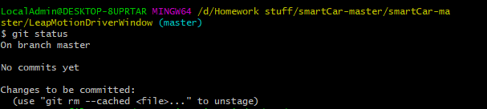Step 1

Step 2

Step 3

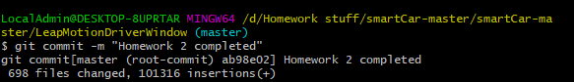

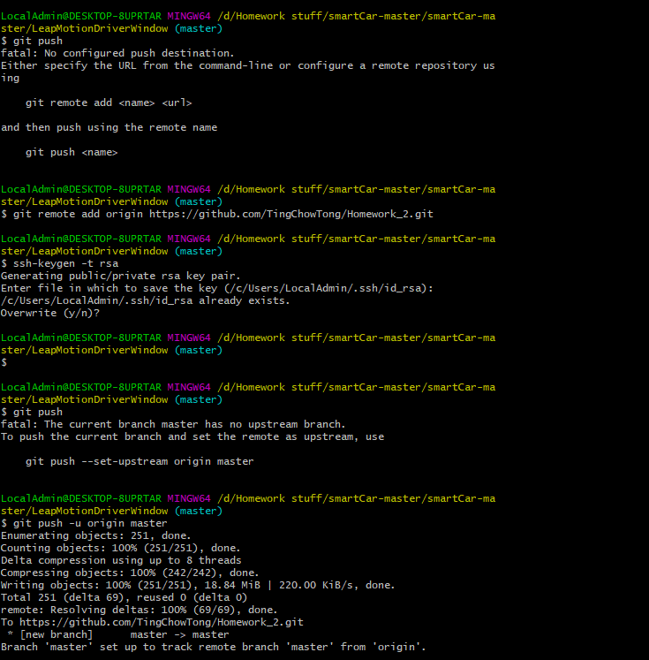

Step 4